Инструкция для формирования Экспресс-консультации
- Пройти по ссылке https://xn--l1agf.xn--p1ai/services/reg-support-map/
- В поле «Субъект РФ» выбрать «Новгородскую область» - Нажать «Применить» - Нажать на карте на «Великий Новгород»
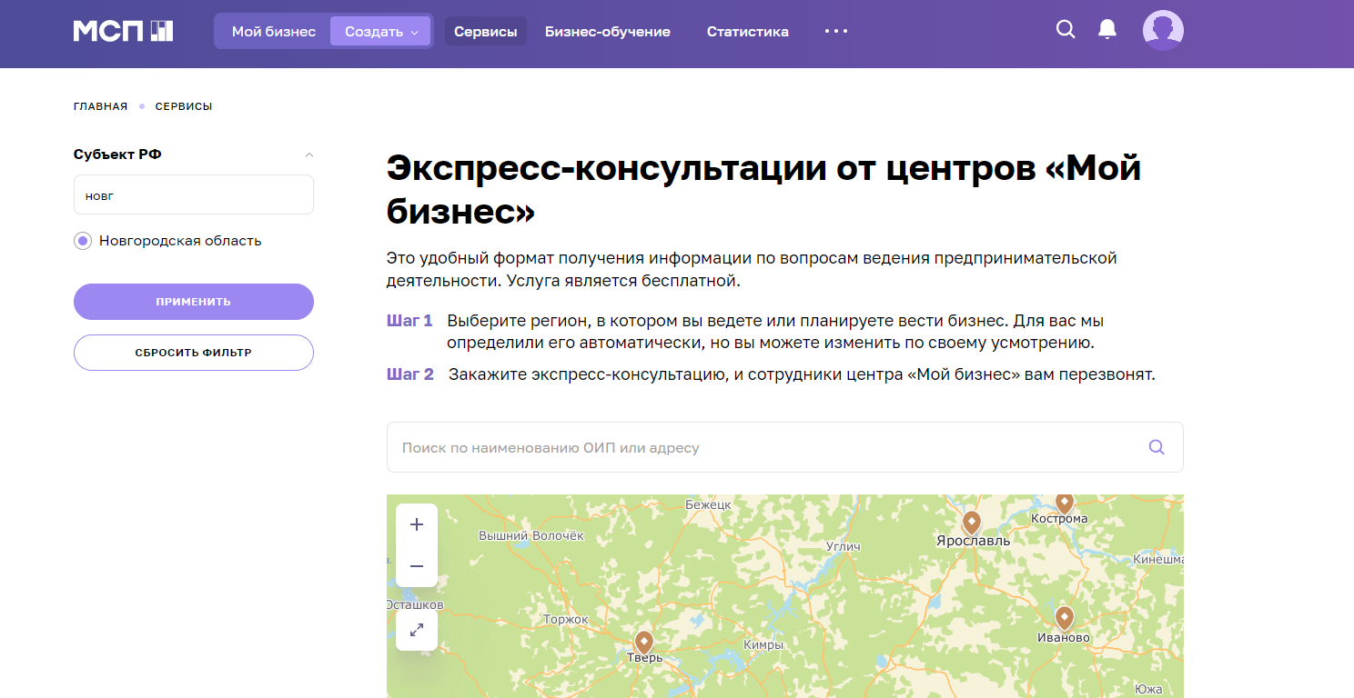
- В открывшемся окне нажать «Заказать консультацию»
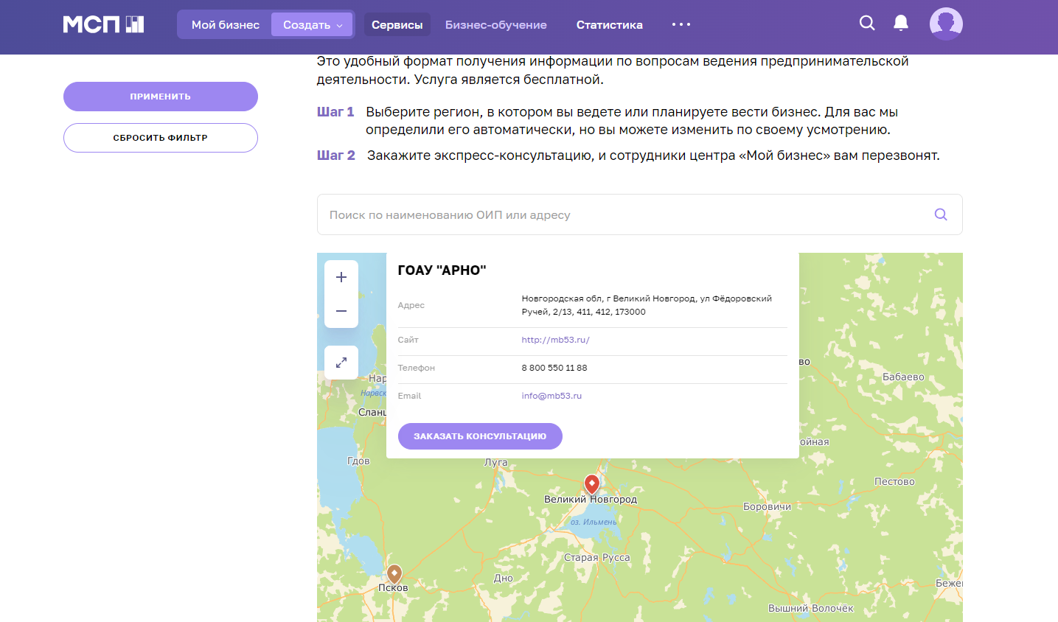
- Персональные данные подтягиваются с Госуслуг. Нажать кнопку «Отправить»
